- Folienlayout
- Gliederung (tieferstufen)
- Bilder einfügen
- einfaches Organigramm
- einfaches Diagramm
- Foliendesign, Farbskala

- Öffnen Sie eine neue leere Präsentation. Erstellen Sie die folgenden Folien:
KlickDichSchlau-Tours  Angebot der Woche   | Fügen Sie rechts unten auf dieser Folie eine Autoform hinzu. Schreiben Sie in die Form den Text Sonderangebot.  Verleihen Sie dem Text und dem Hintergrund der Form eine andere Farbe. Drehen Sie die Autoform etwas nach links.
Ein Wochenende in Wien  Anreise:  zu Fuss  oder per Anhalter  Übernachtung im Tausend-Sterne Hotel (unter freiem Himmel)  Stadtrundfahrt mit der Wiener  U-Bahn | Damit zu Fuss bzw. oder per Anhalter zu einem Unterpunkt von Anreise wird, kann man diese Punkte mit Hilfe der Symbolleiste Gliederung oder mit der Tastenkombination [Shift] + [Alt] + [→] tiefer stufen.
Das Unternehmen  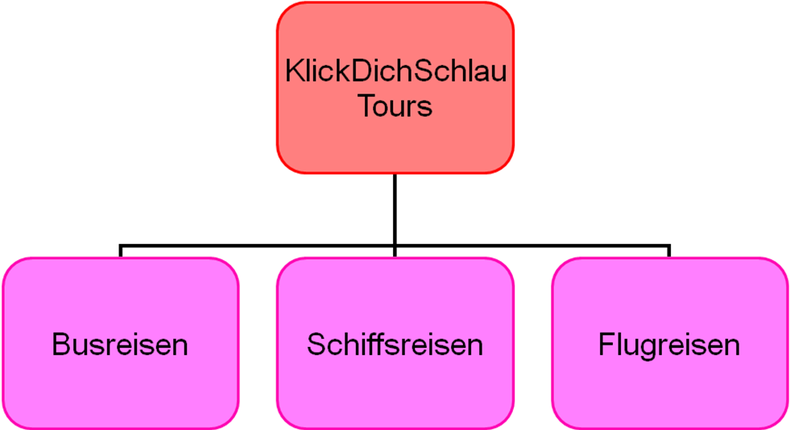 | Hier kommt ein Organigramm rein! Im der oberen Box soll stehen KlickDichSchlau-Tours, in den drei Boxen darunter Busreisen, Schiffsreisen, Flugreisen.
Unsere Busflotte  Voll klimatisiert (es zieht überall hinein) | Fügen Sie in diese Folie das Bild busflotte.png ein.  Ordnen Sie Bild und Text auf der Folie an (z.B. Bild oben, Text unten) und verändern Sie ggf. die Größe des Bildes und des Textplatzhalters.
Unser Schiff  Unsinkbar  Modernes Rettungsboot | Fügen Sie in diese Folie das Bild schiff.png ein.  Ordnen Sie Bild und Text auf der Folie wieder an (diesmal vielleicht etwas anders als vorher).
Unsere Flugzeuge  werden je nach Grösse der Reisegruppe aus Einzelteilen zusammengesetzt | Fügen Sie hier das Bild flugzeugteile.jpg ein und passen Sie auch hier Bildgröße und Anordnung nach Ihrem Geschmack an.
Unsere Umsätze in € | Fügen Sie In dieser Folie ein Diagramm mit folgenden Daten ein:
   | 2002 | 2003 | 2004 | 2005
  Bus | 500 | 400 | 350 | 150
  Schiff | 450 | 500 | 250 | 50
  Flug | 600 | 450 | 150 | 10
- Weisen Sie der Präsentation eine beliebige Entwurfsvorlage (Foliendesign) zu.
- Ändern Sie das Farbschema der Entwurfsvorlage.
- Weisen Sie allen Folien einen beliebigen Folienübergang zu.
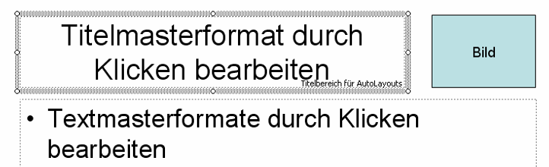
- Wechseln Sie nun zum Folienmaster. Verkleinern Sie den Platzhalter für die Überschrift auf der rechten Seite etwas, so das Sie neben dem Platzhalter ein Bild einfügen können.
- Fügen Sie das Bild doppeldecker.gif ein. Verkleinern Sie es auf ca. 5cm Breite und positionieren Sie es rechts oben auf der Masterfolie.
- Speichern Sie die Präsentation unter dem Dateinamen KlickDichSchlau-Tours.ppt
- Führen Sie die Präsentation aus.

